平成27年度
学生によるオレンジリボン運動
東洋大学ライフデザイン学部 実施報告書

実施主体 生活支援学科子ども支援学専攻鈴木崇之ゼミナール3年生
実施内容 北朝霞駅・朝霞台駅前にてビラ配布による啓発活動、他。
➀事前に取り組んだ内容
平成26年度の実施実績を元に、平成27年度は①オープンキャンパスの在校生企画におけるオレンジリボン運動のレクチャーとオレンジリボンバッジの配布、②R北朝霞駅・東武東上線朝霞台駅の駅前におけるオレンジリボン・ファイルおよび児童虐待防止手作りリーフレット等の配布を実施した。
①の実施にあたっては、日本の児童虐待とオレンジリボン運動のレクチャーのためのパワーポイント資料の作成とプレゼンテーションの練習、そして手作りオレンジリボンバッジの作成を行った。
②の実施にあたっては、児童虐待防止手作りリーフレットの作成を行い、埼玉県福祉部こども安全課提供のオレンジリボン・ファイルにクリップ等のグッズと共に封入する作業を行った。
②実施期間に取り組んだ具体的内容
①東洋大学オープンキャンパスの在校生企画「子ども虐待の無い社会をめざして ──みんなで作ろう！手作りオレンジリボン・ストラップ──」（2015年09月12日（土））
鈴木崇之ゼミ3年生による日本の児童虐待とオレンジリボン運動のレクチャーの後、ラミネーターを使用して簡易なオレンジリボンバッジを手作りし、受験生や保護者に渡した。また、埼玉県福祉部こども安全課提供のオレンジリボン・ファイル、クリップ等のグッズも配布した。40名弱の参加者があった。
②JR北朝霞駅・東武東上線朝霞台駅の駅前にてオレンジリボン・ファイル、児童虐待防止手作りリーフレット等の配布（2015年11月11日（水））
JR北朝霞駅・東武東上線朝霞台駅の駅前にて児童虐待防止月間のアピール、学生の児童虐待防止手作りリーフレット等の配布（約450部）を実施し、市民向けの啓蒙活動を行った。

③オレンジリボン運動を終えて・・・ |  | 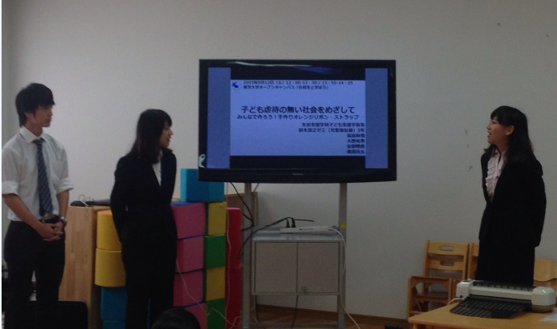  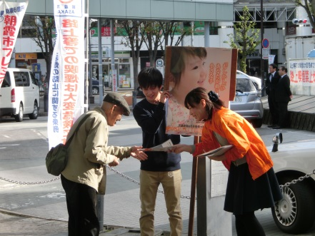
鈴木崇之ゼミナールは子ども家庭福祉について学ぶゼミであるが、机上での学びにとどまらず、厚労省・埼玉県・朝霞市のバックアップを受けながら「ソーシャルアクション」を実践するという意味で、非常に貴重な学びの経験となった。
【東洋大学】 http:// www.toyo.ac.jp/site/hld/86142.html

